Конспект непрерывной образовательной
деятельности
по развитию элементарных математических
представлений
с использованием интерактивной доски
для детей подготовительной к школе группы

Тема «Путешествие в страну Математики
с героями сказок»

Разработала Воспитатель Усачёва Ж.А

Кириши 2023 г

Тема «Путешествие в страну Математики
с героями сказок»

Задачи
Образовательная Упражнять в счете в пределах 10. Закрепить установление последовательности чисел в пределах 10. Закрепить представление о прямой и обратной последовательности чисел, начиная с заданного числа, в пределах 10. Учить называть «соседей» числа. Учить понимать выражения: перед, за, между, больше, меньше. Закрепить порядковый счет до 7. Формировать временные представления детей (дни недели), понятия «вчера», «сегодня», «завтра».Упражнять в ориентировке на плоскости (различать верх, низ, левую, правую часть, середину). Упражнять детей в составлении задач на сложение по картинке. Учить выделять числовые данные задачи, формулировать арифметические действия. Правильно отвечать на вопрос задачи.
Развивающая Развивать познавательные процессы (восприятие, внимание, мышление, память, речь). Развивать умение решать логические задачи. Развивать мелкую моторику, зрительную координацию. Развивать тактильные ощущения. Развивать умение ориентироваться на листе бумаги в клетку.
Воспитательная Воспитывать у детей умение слушать своих товарищей, не перебивать. Отвечать на вопросы по очереди, не выкрикивать ответы хором.
Демонстрационный материал: ИКТ (интерактивный стол),мольберт.Картинки с изображением сказочных героев (Карлсон, Красная Шапочка, Золушка, Незнайка, Мальвина, Буратино). Чудесный мешочек с набором цифр от 1-7.Карточка
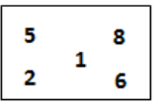

Индивидуальная работа:имя – ориентировка в пространстве.

Ход НОД:

I. Приветствие «Доброе утро»
Придумано кем-то просто и мудро,
При встрече здороваться: «Доброе утро!»
Доброе утро! - Солнцу и птицам.
Доброе утро! - Улыбчивым лицам.
И каждый становится добрым, доверчивым.
И доброе утро продлится до вечера.
- Доброе утро, девочки!
- Доброе утро, мальчики!
- Крепко за рукивозьмёмся и скажем друг другу: «Доброе утро!»

II. Основная часть.
- Ребята, к вам в гости пришли герои сказок со своими математическими заданиями. Они хотят проверить ваши знания: как умеете считать, решать задачи, отгадывать загадки.

1.- Угадайте первого героя.Раздаётся звук – жужжание.
Загадка.Мужчина тот в расцвете сил,
Пропеллер за спиной носил.
(Карлсон – картинка).
- Послушайте «весёлые» задачки от Карлсона:
Игра «Умственная разминка».
- Если стол выше стула, то стул … (ниже стола).
- На каком дереве сидит ворона во время дождя? (На мокром).
- Если линейка длиннее карандаша, то карандаш … (короче линейки).
- Сколько лап у 2 кошек? (Восемь).
- Каких камней в море нет? (Сухих).
- Если веревка толще нитки, то нитка … (тоньше веревки).
- На сосне росло 8 яблок, 2 яблока упали. Сколько яблок осталось на сосне? (Яблоки на соснах не растут).
- У кого больше лап: у утки или утенка?
- Если сестра старше брата, то брат … (младше сестры).
- У мамы есть кот Васька, собака Дружок, корова Маруся и дочка Аленка. Сколько всего детей было у мамы? (Одна дочка – Аленка).
- Молодцы, ребята.
2.- Хотите отгадать следующего героя?
- Чтобы узнать, кто там, послушайте новую загадку.
Загадка. Бабушка девочку очень любила
Шапочку красную ей подарила.
Девочка имя забыло своё.
А ну, подскажите имя её.
(Красная Шапочка – картинка).

Использование ИКТ.
- Ребята, помогите мне найти дорогу к бабушке. Для того, чтобы выбрать тех, кто поможет мне, я предлагаю жеребьевку.

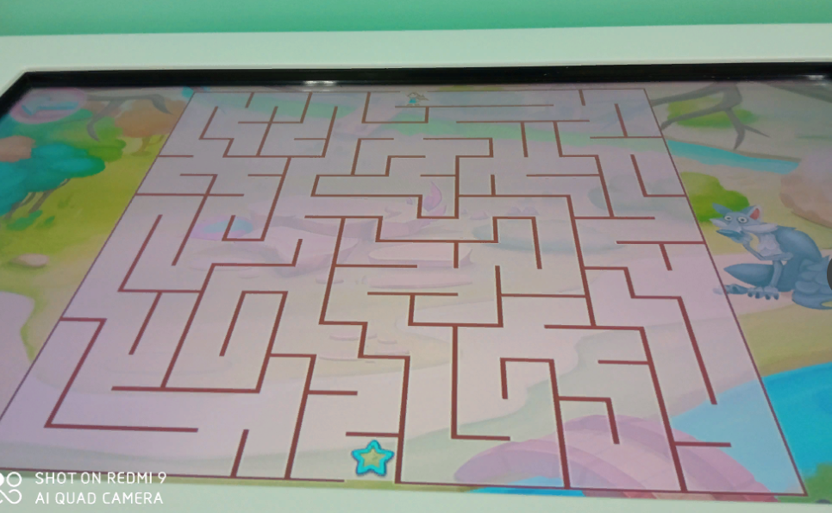

Воспитатель: Пока они помогают Красной шапочке найти дорогу к бабушке, я остальным предлагаю игру.
Игра «Какое число я задумала?»
- Я задумала число больше 4 на 1? (5)
- Я задумала число меньше 3 на 1? (2)
- Я задумала число больше 8 на 1? (9)
- Я задумала число меньше 4 на 1? (3)
- Я задумала число больше 6 на 1? (7)
- Я задумала число меньше 2 на 1? (1)
- Я задумала число больше 3 на 1? (4)
- Я задумала число меньше 9 на 1? (8)
- Я задумала число больше 9 на 1? (10)
- Я задумала число меньше 7 на 1? (6)
- Молодцы.

Вот мы и помогли Красной Шапочке найти дорогу к бабушке. Ребята, все вместе:
- Назовите «соседей» числа 5, 8, 3, 6.
- Посчитайте от 3-8, от 5-9, от 9-4.
Дети садятся на свои места.

3.- Хотите отгадать следующего героя?
Загадка. Она красива и мила,
А имя её от слова «зола».
(Золушка – появляется картинка).
Задание от Золушки.Игра«Реши примеры»
Использование ИКТ.
Золушке, чтобы не опоздать на бал, нужно правильно определить время. С помощью жеребьевки, мы снова выберем 4 человек, кто ей в этом поможет.
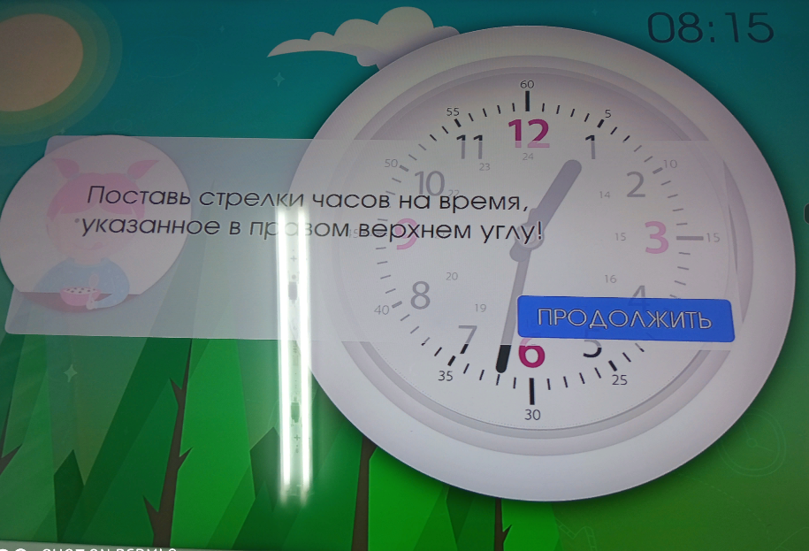

В это время мы поиграем в игру «Зрительный диктант».
Педагог показывает карточку и объясняет задание:

- Внимательно рассмотрите карточку, запомните, как расположены цифры, я её уберу, выложите цифры на фланелеграфе точно также.
- В каком углу находится цифра 5? 8? 2? 6?
- Где находится цифра 1?
- Молодцы, ребята.
А вот и наши ребята помогли золушке.

4.Раздается стук.
- Кто-то к вам ещё пожаловал. Давайте отгадаем.
Загадка.Он, конечно, самый главный
Озорник – шалун забавный.
Он в огромной синей шляпе
Неумеха и растяпа.
(Незнайка – картинка).
- Ребята, отгадайте загадку:
Братьев этих ровно семь,
Вам они известны всем.
Каждую неделю кругом
Ходят братья друг за другом.
Попрощается последний -
Появляется передний. (Дни недели).

Физкультминутка. Игра «Живая неделя».
Материал:чудесный мешочек с набором цифр от 1-7.
- Сколько дней в неделе?
- Какой сегодня день недели?
- Который он по счёту?
- Какой день недели будет завтра?
- Который он по счёту?
- А какой день недели был вчера?
- Который он по счёту?
Каждому дню недели соответствует определенная цифра. Кто знает, и может назвать? (понедельник-1, вторник- 2 и т.д.)
По сигналу «вся неделя – стройся вряд» вы берёте цифру из «чудесного мешочка» и занимаете своё место в ряду.
Задания:Понедельник – топни ножкой. Вторник – низко поклонись. Среда – плавно покружись, а четверг нам громко хлопни. Пятница – поздоровайся со мной. Суббота – постой на одной ножке, воскресенье – подтянись.
- Молодцы, ребята. Садитесь на свои места.
5. - Хотите отгадать следующего героя?
- Чтобы узнать, кто ещё пришел, послушайте новую загадку.
Загадка.Была она артисткой
Прекрасной, как звезда,
От злого Карабаса
Сбежала навсегда.
(Мальвина – картинка).
Использование ИКТ.
С помощью жеребьевки мы выбираем еще 4 человек, кто поможет Мальвине подобрать к рисунку правильный узор.
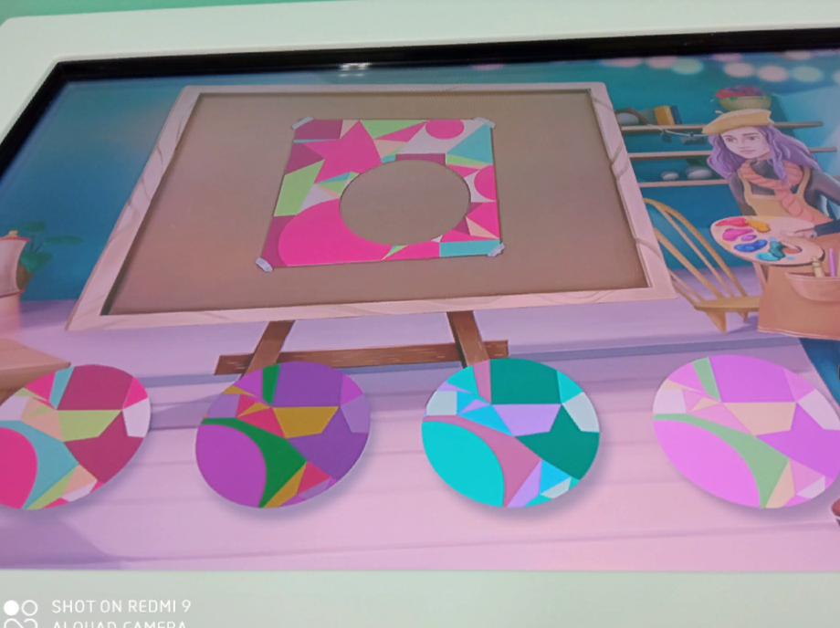
А мы с остальными ребятами в это время поиграем в игру «Назови пропущенное слово»
«Назови пропущенное слово»
Цель: закрепить знания о днях недели.
Материал. Мяч.
Содержание. Ведущий начинает сразу и бросает мяч одному из играющих:
- Солнышко светит днем, а луна . . .
- Утром я пришла в детский сад, а вернулась домой . . .
- Если вчера была пятница, то сегодня . . .
- Если за понедельником был вторник, то за четвергом . . .
Аналогично можно проводить игру о временах года, месяцах.
Ребята помогли Мальвине.
6. - Хотите отгадать следующего героя?
Загадка.Он был сделан из полена,
С носом необыкновенным,
Длинным, острым, словно шило.
А зовётся …
(Буратино – появляется картинка).
Задание от Буратино.
Использование ИКТ.
Буратино нам предлагает игру с танграмом. Давайте вспомним что это такое. Кто еще не помогал сказочным героем – помогут Буратине.
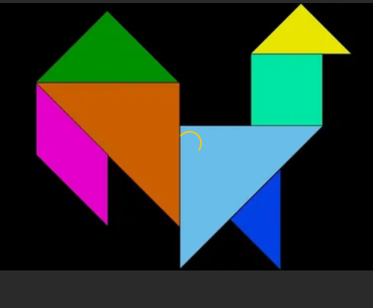

- Нашим сказочным героям здесь очень понравилось, ведь благодаря вашим знаниям, вы смогли справиться со всеми заданиями.

III. Итог НОД.

Я очень рада, что вы у меня такие умные и способные дети, готовые в любую минуту прийти на помощь. Ребята, давайте вспомним с какими препятствиями мы сегодня сталкивались? Какие задания выполняли? Какие из заданий вам показались наиболее сложными? Вам понравилось занятие? (Дети отвечают на вопросы). Ребята, а вы знаете, какая самая лучшая оценка в школе? Конечно 5! Я предлагаю вам оценить себя. У меня есть цифры 5 и цифры 4. Подумайте, как вы сегодня позанимались, со всеми ли заданиями справились и поставьте себе оценку».
Воспитатель: Саша, почему ты оценил себя на 4? (ответ ребёнка) Молодец, ты поступил честно.

